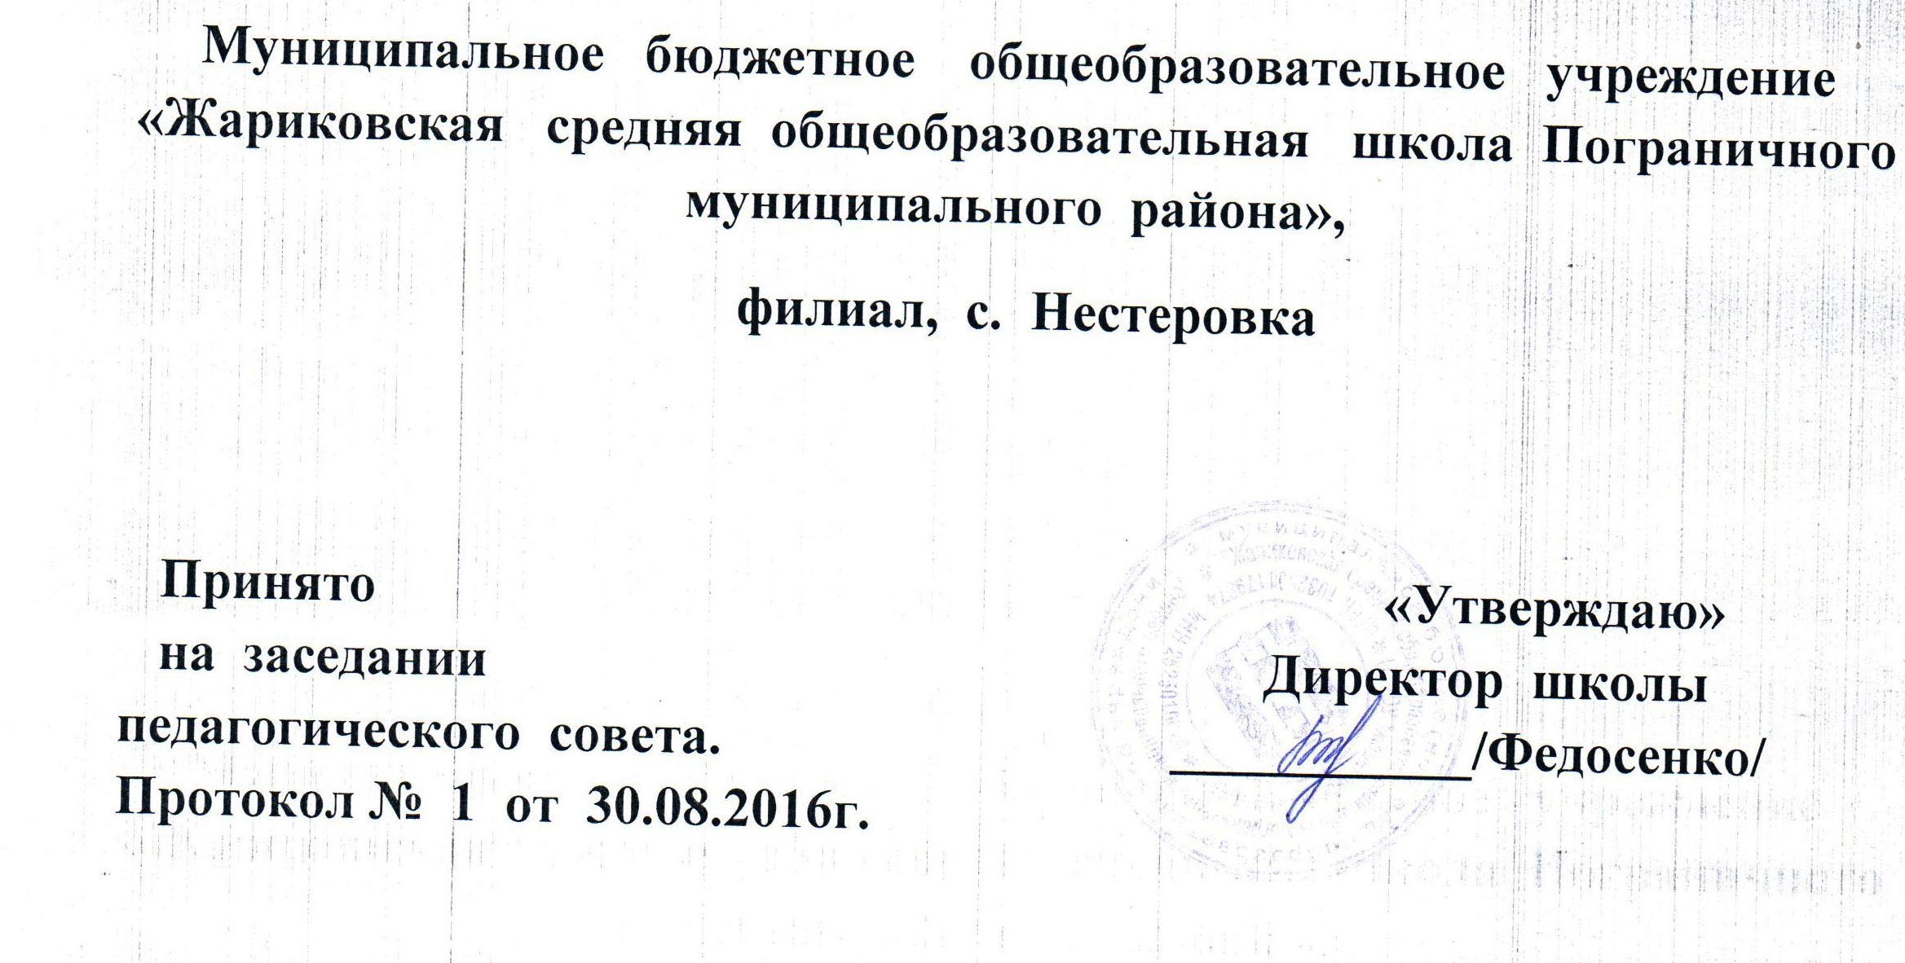

**Положение**

**порядке и основаниях перевода, отчисления и восстановления учащихся**

1. Общие положения

Настоящее Положение о порядке и основаниях перевода, отчисления и восстановления учащихся регламентирует порядок основания перевода, отчисления и восстановления учащихся в Школе.

Настоящее Положение разработано

* ФЗ от 29.12.2012г. №273 "Об образовании в Российской Федерации»;

,Приказ МО и Н РФ от 12.03.2014 №177 «Об утверждении Порядка и условий осуществления перевода обучающихся из одной организации, осуществляющей образовательную деятельность по образовательным программам начального общего, основного общего и среднего общего образования, в другие организации, осуществляющие образовательную деятельность по образовательным программам соответствующих уровня и направленности;

* ,Приказ МО и Н РФ от 30.08.2013 №1015 «Об утверждении Порядка организации и осуществления образовательной деятельности».

Комплектование контингента учащихся, перемещение из одного класса в другой является компетенцией Школы.

**2.Порядок и основание перевода учащихся**

2.1.Перевод учащихся в следующий класс

* + 1. Учащиеся, освоившие в полном объеме образовательные программы (часть образовательных программ) начального общего, основного общего, среднего общего образования (т.е. успешно прошедшие промежуточную аттестацию, проводимую в соответствии с «Положением о текущем контроле и промежуточной аттестации учащихся»), переводятся в следующий класс приказом директора Школы по решению педагогического совета.
    2. Учащиеся, имеющие по итогам учебного года академическую задолженность (т.е. неудовлетворительные результаты промежуточной аттестации) по одному или нескольким учебным предметам, переводятся в следующий класс условно. Учащиеся обязаны ликвидировать академическую задолженность.
    3. Повторная промежуточная аттестация проводится не более двух раз в сроки, определяемые Школой, в пределах одного года с момента образования академической задолженности.
    4. Мероприятия и сроки ликвидации академической задолженности учащегося устанавливаются в графике, утверждаемом приказом директора Школы. График ликвидации академической задолженности доводится до учащегося и(или) его родителей (законных представителей) ( в зависимости от уровня получаемого общего образования). В превый раз академическая задолженность ликвидируется в процессе посторонней аттестации, проводимой учителем, у которого обучался данный учащийся. При этом промежуточная аттестация проводится в форме итоговой работы (по прошлому году). В случае необходимости проведения промежуточной аттестации во второй раз приказом директора Школы создается комиссия.
    5. В случае если в установленные сроки академическая задолженность не ликвидирована, учащийся, по усмотрению родителей (законных представителей), оставляется на повторное обучение, переводится на обучение по адаптированным образовательным программам в соответствии с рекомендациями ПМПК, либо на обучение по индивидуальному учебному плану.
       1. Школа информирует родителей (законных представителей) учащегося о необходимости принятия решения об организации дальнейшего обучения в письменной форме.
    6. Решение о переводе учащегося на повторное обучение, на обучение по адаптированным образовательным программам или по индивидуальному учебному плану принимается педагогическим советом Школы на основе личного заявления совершеннолетнего учащегося, или учащегося, имеющего основное общее образование, или заявления родителей (законных представителей) несовершеннолетнего учащегося.
    7. Учащиеся, которые обучаются по образовательным программам начального общего, основного общего, среднего общего образования в форме семейного образования, не ликвидировавшие в установленные сроки академическую задолженность, продолжают получать образование в Школе.
  1. Перевод учащихся в другую образовательную организацию

2.2.1.Перевода совершеннолетнего обучающегося или учащегося, имеющего основное общее образование, по их инициативе, или несовершеннолетнего обучающегося по инициативе его родителей (законных представителей) из Школы в другую образовательную организацию, производится на основании заявления соответственно совершеннолетнего учащегося, или учащегося, имеющего основное общее образование, или родителей(законных представителей) несовершеннолетнего обучающегося об отчислении в связи с переводом в принимающую организацию. Заявление о переводе может быть направлено в форме электронного документа с использованием сети Интернет.

2.2.2.В заявлении об отчислении в порядке перевода в принимающую организацию (*Приложение*) указываются:

а) фамилия, имя, отчество (при наличии) обучающегося;

б) дата рождения;

в) класс и профиль обучения (при наличии);

г) наименование принимающей организации. В случае переезда в другую местность указывается только населенный пункт, субъект Российской Федерации.

2.2.3. На основании заявления Школа в трехдневный срок издает прриказ об отчислении обучающегося в порядке перевода с указанием принимающей организации.

2.2.4. Школа выдает совершеннолетнему обучающемуся или родителям (законным представителям) несовершеннолетнего обучающегося следующие документы:

* личное дело обучающегося;
* документы, содержащие информацию об успеваемости обучающегося в текущем учебном году (выписка из классного журнала с текущими отметками и результатами промежуточной аттестации), заверенные печатью Школы и подписью ее руководителя (уполномоченного им лица).
* медицинская карта учащегося.

2.2.5. Требование предоставления других документов в качестве основания для зачисления обучающихся в принимающую организацию в связи с переводом из Школы не допускается.

2.2.6. Принимающая организация при зачислении обучающегося, отчисленного из Школы, в течение двух рабочих дней с даты издания распорядительного акта о зачислении обучающегося в порядке перевода письменно уведомляет Школу о номере и дате распорядительного акта о зачислении обучающегося в принимающую организацию.

2.2.7. Перевод обучающихся не зависит от периода (времени) учебного года.

**3. Порядок и основания отчисления учащихся**

3.1. Отчисление учащихся из Школы производится:

1)в связи с получением образования (завершением образования)

2) досрочно:

* по инициативе обучающегося, родителей (законных представителей) на основании их заявления с указанием причины и обстоятельств принятого решения, в том числе в случае оставления обучающимися, достигшими возраста 15 лет, Школы до получения основного общего образования, по согласию родителей (законных представителей) , КДН и защите их прав и Управления образования г.Казани;
* по инициативе Школы в случае применения к учащемуся, достигшему 15 лет, отчисления как меры дисциплинарного взыскания, в случае совершения им действий, грубо нарушающих устав Школы, Правила внутреннего распорядка учащихся;
* по обстоятельствам, не зависящим от воли учащегося, родителей (законных представителей) и школы, в том числе в случаях ликвидации Школы, аннулирования лицензии на образовательную деятельность;
* по решению суда.
  1. Основанием для отчисления является приказ директора Школы об отчислении учащегося, изданный на основании решения педсовета Школы.

3.3. При досрочном отчислении учащегося Школа в трехдневный срок с даты приказа об отчислении выдает справку об обучении или о периоде обучения (*см. приложение к Положению о порядке оформления возникновения, изменения, приостановления и прекращения образовательных отношений между Школой и обучающимися и (или) родителями (законными представителями) несовершеннолетних обучающихся*).

3.4. Школа незамедлительно информирует о досрочном отчислении по своей инициативе несовершеннолетнего обучающегося Управление образования.

3.5. Управление образования в случае досрочного отчисления учащихся по основаниям, не зависящим от воли сторон или по инициативе Школы, обеспечивает их перевод в другие ОО для получения общего образования.

1. **Порядок и основания восстановления учащихся**
   1. Восстановление учащегося в Школе, досрочно отчисленного ранее из Школы по собственной инициативе или инициативе родителей (законных представителей), рассматривается как повторный прием и проводится в соответствии с Правилами приема граждан на обучение.

4.2. Лица, отчисленные по инициативе Школы за противоправные действия, неоднократные и грубые нарушения устава Школы, Правил внутреннего распорядка обучающихся, право на восстановление не имеют.

4.3. Лица, отчисленные как не прошедшие итоговую аттестацию, или как получившие на итоговой аттестации неудовлетворительные результаты, восстанавливаются в Школе для прохождения повторной итоговой аттестации на срок ее прохождения в порядке, установленном действующим законодательством.

*Приложение*

**

*Образец заявления совершеннолетнего учащегося, или учащегося,*

*имеющего основное общее образование об отчислении в связи спереводом в другую образовательную организацию*

